day21

一.git安装

|  |
| --- |
| 1.使用我发给大家的安装包，一路向下进行安装  2.  测试安装成功，电脑上任意的地方，右键，出现git的图标  在cmd中检查git版本号的命令 git --version |

二.git干什么用，github干什么用，新浪云服务器/码云/阿里云服务器

1. git干什么用

|  |
| --- |
| 本地项目版本管理工具  专门存放，收取，整合，代码回退，管理代码（本地） |

2. github干什么用

|  |
| --- |
| 是一个网站，全世界程序员存放代码的网站  只有设置代码保密，才需要花钱  程序员专用的代码网盘！  保存的是以项目为单位的代码文件  建议，同学们每天的代码和笔记，存储到github中去 |

3.新浪云服务器/码云/阿里云服务器

|  |
| --- |
| 部署项目，让项目上线 |

三.版本管理软件

|  |
| --- |
| VCS系统  version control system 版本控制系统  在项目用于存储，共享，合并，历史回退等功能 |

1.为什么要使用vcs系统

|  |
| --- |
| 实际开发中，会出现一些特殊情况  1.新增代码出错，找不到bug，希望恢复到之前正确版本  2.开发到一半，要更换电脑，需要代码备份  3.多人协作开发，自动的合并代码，分享代码 |

2.vcs相关的软件

|  |
| --- |
| vcs 2000年之前  SVN 2010年之前  git 2010之后，必备技能 |

四.git的使用

1.git的原理

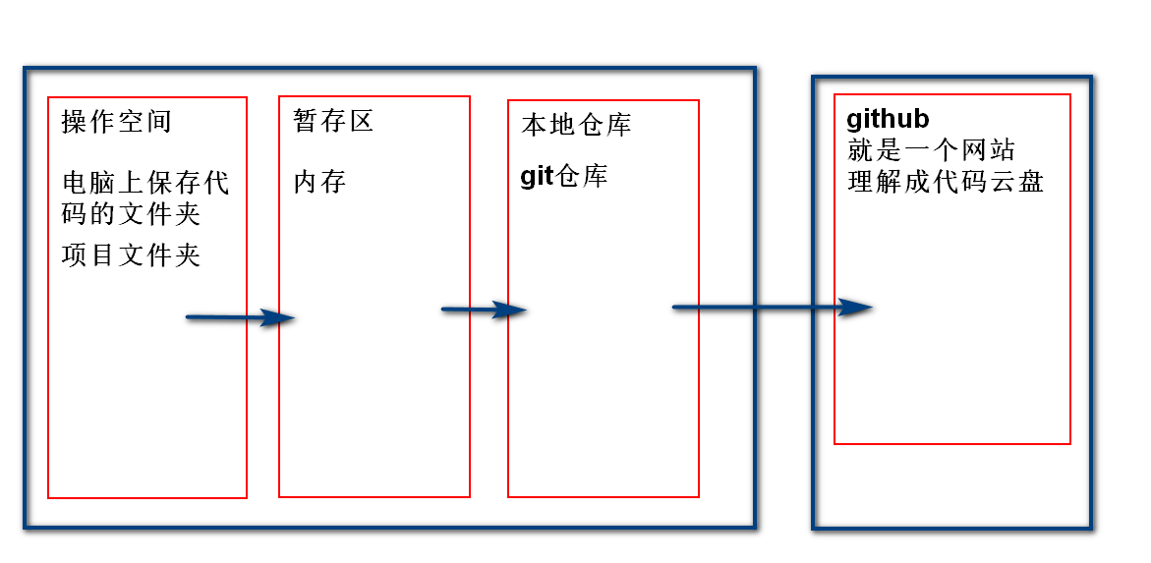

2.git命令

①把项目文件夹变成本地git的操作空间

|  |
| --- |
| git初始化，一台电脑，第一次安装完git  只需要初始化一次，不要使用中文  git config --global user.name "你的姓名" # 设置你的邮箱地址  git config --global user.email "你的邮箱地址"  把项目文件夹变成本地git的操作空间  git init 把当前目录设置为git的操作空间  git status #查询操作的空间的状态 |

②把文件加入暂存区

|  |
| --- |
| git add 01.html #把01.html添加到暂存区  git add . #把所有文件，都添加进暂存区 |

③把暂存区文件存储本地仓库

|  |
| --- |
| git commit -m 此版本的提交说明 #把暂存区的文件存储本地仓库 |

练习

|  |
| --- |
| 创建pro02文件夹  1.修改用户名称为lianglaingshishei  2.把pro02变为操作空间，并验证  3.添加01.html/01.js/01.css文件  4.把所有文件放入暂存区  5.验证暂存区是否存放成功  6.把暂存区文件放入本地仓库 |

练习

|  |
| --- |
| 创建pro3文件夹  1.把pro03变为操作空间，并验证  2.添加01.html/01.js/01.css文件  3.把所有文件放入暂存区  4.验证暂存区是否存放成功  5.把暂存区文件放入本地仓库 |

④版本查询

|  |
| --- |
| git log #查看当前版本，以及当前版本之前的所有版本  git reflog #查看所有的版本及恢复记录 |

⑤回滚

|  |
| --- |
| 1.从暂存区把上次add某一个文件，回滚到操作空间  git checkout 01.html  2.从本地仓库回滚任意版本到操作空间  git reset --hard 版本id |

⑥如果有不想提交的文件，怎么处理

|  |
| --- |
| 通常，公共第三方包都不提交  1.使用开发工具，创建一个文件 .gitignore  2.把不提交的文件名称，写入.gitignore  一个名称占一行，同时.gitignore本身也不提交，也需要写在文件中 |

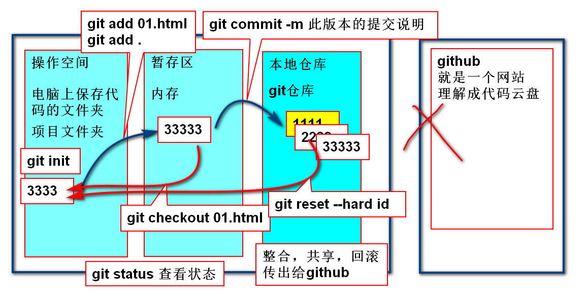

练习

|  |
| --- |
| 创建本地操作空间pro05  1.初始化  2.创建user.html和pro.html  3.添加到暂存区，提高给本地仓库--------------------------版本1  4.改变user.html内容，添加暂存区，提交给仓库------------------版本2  5.创建list.html ，添加暂存区，提交给仓库------------------版本3  6.修改list.html内容，添加暂存区，提交给仓库------------------版本4  7.回滚到版本1  8.回滚到版本2  9.创建my.html.提交不添加此文件 |

五.git的分支设置--------把svn淘汰

|  |
| --- |
| git的分支结构支持分布式开发  各个分支之间的代码不可见  有依赖性的分支，会把依赖的分支做一个备份发给你使用  一个分支，就是一个功能模块  但是，注意，分支的定义，一般是由项目经理来操作的  我们程序员只需要关注自己负责的分支 |

1.默认情况下，git一定有一个主分支（master）

2.分支的操作

|  |
| --- |
| 查看当前仓库所有的分支 git branch  创建新分支  确认依赖关系 在被依赖的分支上，  创建新的分支git branch 分支名称  切换分支 git checkout 分支名称  注意不同分支之间的代码，不能共享  整合分支（合并分支）  在当前分支上，合并其它分支  git merge 分支名称 |

六.使用github (全世界程序员的代码网盘)

1.在github上创建网络仓库